官网地址: <http://mockjs.com/examples.html>

具体测试案例查看mockjs.vue

用途: 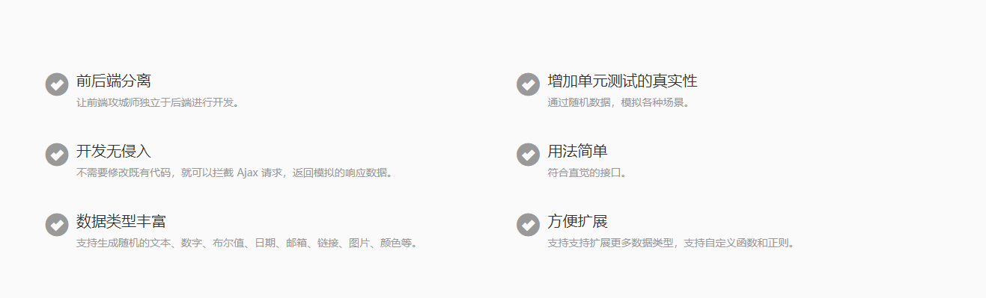

Vue中使用方法：

1、npm install mockjs

2、Import导入

3、 var data = Mock.mock({"string": "1"})

数据类型

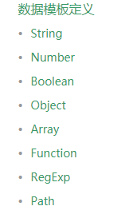

所有数据类型的（|）该符号后的参数与前面的定义的类型无关 ，主要针对后面自己所要生成的数据类型

(|1-10) 当生成类型为string时==重复生成几条数据

生成类型为number时==随机生成范围内的一个值

生成的数据可为基本数据类型 也可是函数或路径具体可看官网

Mock.mock({

"string|1-10": "★"

})

String==类型 （|1-10）==当生成的数据为string类型时表示生成几条 ||当生成的数据类型为number类型时表示生成一个1-10的随机数

当生成的数据为“”时会产生一个长度为（1-10）的ascll表中的组合

Mock.mock({ "number|1-100.1-10": 1 }) 🡺{ "number": 15.29544 }

保留几位小数 只针对number类型 其余类型忽略(.1-10)

Mock.mock({ "boolean|1": true }🡺 { "boolean": false }

Boolean类型与（|1）该参数无太大关系

"time":'@now("yyyy-MM-dd HH:mm:ss")', 输出当前时间

"name":'@cname()', 输出姓名中文名 @name()英文名